Logos

Modèle de cahier de vie
Agglomérations d’assainissement de taille de 200 à 1999 EH
ou systèmes d’assainissement de capacité nominale de 200 à 1999 EH

Agglomération d’Assainissement
Nom Agglomération | N° Sandre : XXXXXXXXXXXX (dès qu’il est disponible)

Système de collecte
Nom Système de collecte | N° Sandre : XXXXXXXXXXXX
Système de traitement des eaux usées
Nom STEU  Capacité nominale de la STEU | N° Sandre : XXXXXXXXXXXX

Date de démarrage de l’autosurveillance : mois et année
(date de validation du dispositif d’autosurveillance ou de fourniture des données pour la même configuration de la station)

REMERCIEMENTS

La Direction de l’Eau et de la Biodiversité remercie les membres du groupe de travail qui ont contribué à l’élaboration du présent modèle de cahier de vie :

Prénom, NOM | Organisme
Bilel AFRIT | DRIEE
Vincent ALIX | AE Seine Normandie
Vincent BLU | SATESE 86
Gwenaelle CARTIER | SAUR
Hosni DRIDI | AE Seine Normandie
Matthieu HERVE | DREAL Rhône Alpes
Laurent JEAN-FRANCOIS | Office de l’eau de la Réunion
Rachida JOETS | DDTM 59
Isabelle LAURENT | AE Rhin Meuse
Françoise LEFEBVRE | AE Artois Picardie
Henri-Noël LEFEBVRE | AE Loire Bretagne
David MASSELOT | Délégation de bassin Artois Picardie
Lionel MERADOU | AE Rhône Méditerrannée
Christelle PAGOTTO | Véolia
Sandrine PAROTIN | Office international de l’eau
Sandrine POTIER | FNCCR
François VINATIER | Métropole de Lille

OÙ TROUVER CE DOCUMENT ?

Ce modèle de cahier de vie est disponible dans le paragraphe « II – Textes techniques relatifs à l’assainissement collectif » de la partie « Recueil de textes » du site dédié à l’assainissement mis en place par la Direction de l’Eau et de la Biodiversité :

http://assainissement.developpement-durable.gouv.fr/recueil.php

La présente version du modèle a été publiée en Août 2016.

Des mises à jour de ce document seront réalisées régulièrement sur le site dédié à l’assainissement collectif. Nous vous invitons à vérifier sur le site que vous disposez bien de la plus récente version du document, notamment dans le cas d’une modification notable du système d’assainissement.

Nature de ce document

Le cahier de vie doit présenter le système d’assainissement et son dispositif d’autosurveillance.

Il doit permettre :
- d’identifier les ouvrages concernés (système de collecte, système de traitement) et les intervenants (communes, maîtres d’ouvrage, exploitants …etc.),
- de comprendre le fonctionnement de ces ouvrages au moyen de leur description,
- de décrire l’ensemble du dispositif d’autosurveillance de ces ouvrages.

Il est compartimenté en trois sections :
      - description, exploitation et gestion du système d’assainissement
      - organisation de la surveillance du système d’assainissement
      - suivi du système d’assainissement

Le cahier de vie et ses éventuelles mises à jour sont transmis pour information à l’agence ou office de l’eau et au service en charge du contrôle.

Cette transmission concerne uniquement les sections 1 et 2.

La section 3 regroupe :
- les 3 derniers bilans de fonctionnement (pour mémoire, le bilan de l’année N-1 est transmis au plus tard le 1er mars de l’année N au service en charge du contrôle et l’agence de l’eau ou office de l’eau)
- le journal d’exploitation de l’année en cours. Celui-ci est tenu à jour.
Suivant la taille de l’agglomération et de la station de traitement, cette section est transmise tous les ans ou tous les deux ans au service en charge du contrôle et à l’agence ou office de l’eau.
L’ensemble du cahier de vie est tenu à la disposition du service en charge du contrôle.

Ce document est un modèle, il présente les éléments à faire figurer dans ce cahier de vie, comme un cahier des charges.

Le service en charge du contrôle et l’agence ou l’office de l’eau, destinataires du cahier de vie, peuvent préciser les éléments attendus dans le document, au cas par cas, pour tenir compte des situations particulières de chaque agglomération d’assainissement, notamment en fonction de la taille de l’agglomération, des obligations réglementaires et de la complexité du système d’assainissement.

Ce modèle concerne les systèmes d’assainissement collectif et non collectif appartenant à une agglomération d’assainissement de 200 à 1999 EH ou dont la capacité nominale de la station est comprise entre 200 et 1999 EH. Il englobe le système de collecte (réseau(x) d’assainissement) et le système de traitement (station(s) de traitement des eaux usées). La rédaction d’un seul document est à prévoir.

Comment lire ce document ?

Les parties écrites en noir représentent le corps du texte de ce modèle.

Les parties écrites en bleu et en italique (parfois en gras) représentent des champs à compléter (nature de l’information attendue) ou des exemples. Il peut s’agir aussi de remarques ou d’avertissements.

Les tableaux et les graphiques sont des exemples de présentation.

Comment remplir ce document ?

Toutes les rubriques concernées par votre système d’assainissement sont à compléter. Les autres rubriques sont conservées et portent la mention « sans objet ». Les parties écrites en bleu sont supprimées dans la rédaction définitive.
Cette transmission (sauf indication locale contraire) se fera sous forme informatique modifiable pour faciliter les corrections.

LIENS ET DOCUMENTS UTILES

  - http://assainissement.developpement-durable.gouv.fr/index.php
Portail du MEDDTL sur l’assainissement communal.

  - http://assainissement.developpement-durable.gouv.fr/recueil.php
Recueil de textes sur l’assainissement.

  - http://sandre.eaufrance.fr
SANDRE (Service d’Administration National des Données et Référentiels sur l’Eau)
Office International de l’Eau – 15 Rue Edouard Chamberland
87 065 Limoges Cedex. Tel : 05.55.11.47.90 Fax : 05.55.11.47.48

  - http://www.geoportail.gouv.fr/accueil
Site géographique fournissant les coordonnées géographiques de la STEU et du rejet

  - http://www.sandre.eaufrance.fr/urn.php?urn=urn:sandre:scenario-d-echanges:fct_assain:FRA:::ressource:3.0:::pdf

http://www.sandre.eaufrance.fr/IMG/pdf/sandre_sc_fct_assain_fascicule1_v3.pdf

Liens pour télécharger le scénario d'échanges des données d'autosurveillance des systèmes de collecte et de traitement des eaux usées d'origine urbaine.
Ce scénario a pour objet de définir les modalités techniques de ces échanges entre les différents acteurs impliqués.

  - http://www.assainissement.developpement-durable.gouv.fr/documents/Setup_MesureStep3_v4809.zip
Lien pour télécharger logiciel MesureSTEP.
MesureSTEP est un logiciel destiné aux exploitants de stations de traitement des eaux usées qui permet de saisir, gérer, analyser les données d’autosurveillance, et de les transmettre au format spécifié par le SANDRE et selon les modalités du scénario d’échange.

  - Les sites des Agences de l’Eau : http://www.lesagencesdeleau.fr/

  - http://www.labeau.ecologie.gouv.fr
Gestion des agréments des laboratoires.

  - VERSEAU : https://eau.agriculture.gouv.fr/lanceleau/

  - SILLAGE : https://eau.agriculture.gouv.fr/lanceleau/

Définitions

Sont présentées ici des définitions se rapportant à l’agglomération d’assainissement et à la station de traitement des eaux usées (ou système de traitement).
Elles sont extraites de l’arrêté du 21 juillet 2015 et du document :
« Application de la directive 91/271/CEE relative au traitement des eaux résiduaires urbaines – Guides de définitions » Version 2 de juillet 2013, publié par le Ministère en charge de l’Ecologie, disponible à l’adresse suivante :

http://assainissement.developpement-durable.gouv.fr/documents/2013_06_G_def_ERU_version_2-0-1.pdf

Pour les définitions plus complètes, se reporter à ce document et au commentaire technique en ligne sur le portail national assainissement..

Définition se rapportant à l’agglomération d’assainissement :

Taille de l’agglomération :

1/ Définition

Enjeu :
La taille de l’agglomération d'assainissement est le paramètre déterminant du suivi de la directive et doit être renseignée avec soin. ElIe doit être définie au plus juste, être cohérente avec la réalité, et être suivie pour anticiper les modifications de traitement qui pourraient être nécessaires (traitement plus rigoureux) du fait du franchissement d’un des seuils définis par la Directive.

La taille de l’agglomération correspond à la charge brute de pollution organique contenue dans les eaux usées produites par les populations et activités économiques rassemblées dans l’agglomération d'assainissement, c’est-à-dire par l’ensemble des zones d’assainissement collectif comprises dans le périmètre de l’agglomération d'assainissement défini précédemment. Ils sont exprimés en Equivalent-Habitant ou en kg par jour de DBO5 avec 1 EH = 60 g/jour de DBO5. Elle correspond à la charge journalière de la semaine la plus chargée de l’année à l’exception des situations inhabituelles.
Les termes « taille », et « charge brute de pollution organique » de l’agglomération d'assainissement, sont équivalents.
Les notions de charge entrante, de taille d’agglomération ou de charge brute de pollution organique sont identiques si le réseau est conforme à la directive Eaux Résiduaires Urbaines.

(…)

2/ Méthode de détermination de la taille

Pour une agglomération (Taille de l’agglomération = CBPO) :
• Si réseau conforme :
Taille Agglomération = Charge entrante en STEU
• Si réseau non conforme :
Taille Agglomération = Charge entrante en STEU + flux rejetés dans le milieu récepteur

• Si collectivité raccordée sur STEU industrielle (privée) :
Taille Agglomération = Charge liée uniquement à la collectivité (sans flux industriel)

• Si effluents traités sur STEU mixte collective :
Taille Agglomération = ensemble des charges arrivant sur la station (collectivité +industriels)

(…)
Définitions se rapportant au système de traitement :

Charge maximale en entrée de station ou charge entrante :

La charge maximale en entrée de station est la valeur mesurée de la charge journalière moyenne de la semaine de l'année la plus chargée admise dans la station de traitement des eaux usées, à l’exclusion des situations inhabituelles (dues à de fortes précipitations ou à des précipitations exceptionnelles). Cette charge est exprimée en EH (1 EH = 60g/j de DBO5).

Capacité nominale de la station :

Il s’agit de la charge maximale de DBO5 admissible en station, telle qu'indiquée dans le récépissé de déclaration ou fournie par le constructeur.
Dans une approche générale, la capacité nominale du système de traitement d'eaux usées correspond aux débits et aux charges de l'effluent à traiter pour une utilisation maximum de l'installation. Sous ces conditions, l'effluent traité est conforme au niveau de rejet requis. Plusieurs charges (exemple : DBO5, NK, etc.) et plusieurs débits (exemple : débits de temps sec, débit horaire de pointe de temps de pluie, etc.) peuvent être utilisés. Source : CEN TC 165 Dans le cadre du dictionnaire de données REJETS, la capacité nominale de la station sera déterminée en équivalent habitant à partir du flux nominal journalier en DBO5, sur la base de 1 EH = 60g/j de DBO5 sans décantation.
- Par défaut, pour les stations récentes, il s'agit de la capacité constructeur.
- Pour les stations saisonnières, il s'agit de la capacité en configuration de pointe.
(…)
Définition se rapportant au système de collecte :

Déversoir d’orage : tout ouvrage équipant un système de collecte en tout ou partie unitaire et permettant, en cas de fortes pluies, le rejet direct vers le milieu récepteur d’une partie des eaux usées circulant dans le système de collecte. Un trop-plein de poste de pompage situés à l’aval d’un secteur desservi en tout ou partie par un réseau de collecte unitaire est considéré comme un déversoir d’orage.

Définition se rapportant au système d’assainissement :

Débit de référence de la station :

Le débit de référence est la mesure journalière associée à un système d’assainissement, exprimée en m³/jour, en dessous de laquelle les rejets doivent respecter les valeurs limites de rejet de la directive ERU, rappelées dans l'arrêté du 21 juillet 2015. Ces valeurs permettent d’exclure les situations inhabituelles (fortes pluies et précipitations exceptionnelles). Il correspond au percentile 95 des débits arrivant à la station de traitement des eaux usées.
Le débit de référence est fixé dans l’arrêté d’autorisation de la station de traitement des eaux usées. À défaut, ces données sont inscrites dans le manuel d’autosurveillance rédigé par l’exploitant et validé par le service en charge du contrôle et l’agence ou office de l’eau ou dans le cahier de vie.

Dans le cas où aucun document ne ferait mention de débit de référence, les services en charge du contrôle devront le définir en accord avec la collectivité responsable du système de traitement et, le cas échéant, l’inscrire dans l’arrêté d’autorisation ou dans un arrêté de prescriptions complémentaires.

(…)
SOMMAIRE

REVISION DU cahier de vie 9
Engagement des parties prenantes 10
Section 1 12
Description, exploitation et gestion du système d’assainissement 12
A - SYSTEME DE COLLECTE 13
A.1 - Rappel reglementaire 13
A.2 – Elements descriptifs 13
1. Schéma synoptique du système de collecte 13
2. Liste des points de déversement au milieu naturel 14
3. Raccordements domestiques 15
4. Raccordements non domestiques 15
A.3 – Programme d’exploitation sur 10 ans 16
B - SYSTEME DE TRAITEMENT 17
B.1 - Rappel reglementaire 17
1. Nature et date de l’acte administratif en vigueur : JJ/MM/AAAA 17
2. Les prescriptions pour les rejets 17
B.2 – Elements descriptifs 17
1. Localisation du système de traitement : 18
2. Schéma synoptique du système de traitement et localisation des points d’autosurveillance 18
3. Description sommaire des principaux ouvrages 18
B.3 – Programme d’exploitation de la station de traitement des eaux usees et, le cas échéant, de l’ouvrage d’évacuation sur 10 ans 19
B.4 – milieu(x) recepteur(s) 20
Section 2 23
Organisation de la surveillance du système d’assainissement 23
A - modalites de mise en place de l’AUTOSURVEILLANCE et liste des points equipes 24
A.1 - Autosurveillance des effluents 24
1. Protocole de réalisation d’un bilan 24H pour l’autosurveillance 24
2. Réalisation des bilans 24H d’autosurveillance 24
3. Liste des points équipés et du matériel utilisé 25
4. Suivi du dispositif d’autosurveillance 25
5. Fréquence des bilans d’autosurveillance réglementaires 25
6. Consignation des données 25
A.2 - Autosurveillance des sous produits de l’assainissement 25
1. Les boues 26
2. Les autres sous-produits 26
A.3 - Autosurveillance des apports extérieurs 26
B - Transmission des données d’autosurveillance 26
C – Organisation interne du ou des gestionnaires du système d’assainissement 27
Section 3 29
Suivi du système d’assainissement 29
ANNEXES 32
ANNEXE I - Fiche de vie du materiel 35
ANNEXE II - Fiche de déclaration de non-conformité 37
ANNEXE III - Acte administratif 40
ANNEXE IV - Analyse des riques de défaillance 41

REVISION DU cahier de vie

Les modifications de ce document sont consignées dans le tableau suivant, chaque modification étant notifiée aux destinataires du cahier de vie.
Les mises à jour mineures (changement de matériels d’autosurveillance…) sont notifiées une fois par an.
Lors de changements significatifs d’ordre administratif et/ou techniques (changement d’exploitant, travaux d’aménagement de la station…), une mise à jour complète avec signature de la page d’engagement est réalisée.
Ces révisions concernent les sections 1 et 2 du cahier de vie, dans la mesure où la section 3 est actualisée chaque année au regard des actions menées pour assurer le suivi du système d’assainissement.

Suivi des modifications |  |  | Notifications
date | objet de la modification | chapitres/pages | destinataires | date
 |  |  | - service en charge du contrôle  - agence ou office de l’eau xxxxxx  - maître d’ouvrage concerné  - coordinateur | le  le  le  le
 |  |  | - service en charge du contrôle  - agence ou office de l’eau xxxxxx  - maître d’ouvrage concerné  - coordinateur | le  le  le  le

Engagement des parties prenantes

L’engagement de chaque interlocuteur s’applique sur le périmètre dont il a la responsabilité.

Remarque : les chapitres A et B seront reproduits autant de fois nécessaires pour l’engagement de chaque maître d’ouvrage et chaque exploitant concerné par ce cahier de vie.

A/ Engagement du Maître d’Ouvrage : MO Syndicat (exemple)
Je soussigné (nom, prénom, fonction) m’engage à faire mettre en application et, le cas échéant, faire respecter par mon prestataire de service les dispositions d’autosurveillance décrites dans le présent cahier de vie et répondant à la réglementation en vigueur.
Pour ce faire, j’affirme que les moyens humains et matériels nécessaires seront mis en oeuvre et que le présent engagement sera porté à la connaissance de l’ensemble du personnel.
Enfin, toutes les actions correctrices éventuelles seront mises en oeuvre et il sera tiré profit de tout enseignement conduisant à l’amélioration des dispositifs d’autosurveillance.

A , le

(signature)

B/ Engagement de (ou des) l'exploitant (s)

si différent du maître d’ouvrage
Je soussigné (nom, prénom, fonction) m’engage à faire mettre en application et respecter les dispositions d’autosurveillance décrites dans le présent cahier de vie et répondant à la réglementation en vigueur.
Pour ce faire, j’affirme que dans le perimètre contractuel avec le Maitre d’ouvrage les moyens humains et matériels nécessaires seront mis en oeuvre et que le présent engagement sera porté à la connaissance de l’ensemble du personnel.
Enfin, toutes les actions correctrices éventuelles seront mises en oeuvre et il sera tiré profit de tout enseignement conduisant à l’amélioration des dispositifs d’autosurveillance

A , le

(signature)

C/ Agence/office de l’Eau, Service en charge du contrôle et service en charge de l’assistance technique

Agence/Office de l’Eau | Service en charge du contrôle | Service en charge de l’assistance technique
Date de transmission | Date de transmission | Date du visa  Dans le cas où une assistance technique est assurée au titre du CGCT

Section 1

Description, exploitation et gestion du système d’assainissement

A - SYSTEME DE COLLECTE

A.1 - Rappel reglementaire

Nature et date de l’acte administratif en vigueur : JJ/MM/AAAA

Cf. copie de l’acte administratif (arrêté d’autorisation ou récépissé de déclaration) en annexe III.

A.2 – Elements descriptifs

Système de collecte
Type(s) de réseau : | □ Unitaire □ Séparatif □ Mixte : … % Unitaire … % Séparatif
Raccordements domestiques | Nombre :
Raccordement non domestiques | Nombre :
Exploitant(s) : | Nom, date de prise en charge, nature et durée du contrat
Linéaire de réseau : | Unitaire = ……….. ml ; Séparatif eaux usées = ……….ml  Conduite de refoulement :
Poste de pompage | Nombre :
Points de déversement | Nombre :

- Schéma synoptique du système de collecte

Sur un synoptique indiquer :
- la délimitation du bassin de collecte (zone desservie par le réseau) ;
- les postes de pompage ;
- la position des points de déversement au milieu (en référence au tableau des points de déversement page suivante), en distinguant le type (déversoir d’orage, trop-plein de poste de pompage …) ;
- la station de traitement des eaux usées ;
- une légende permettant de distinguer les différents éléments présentés.

Exemple de synoptique
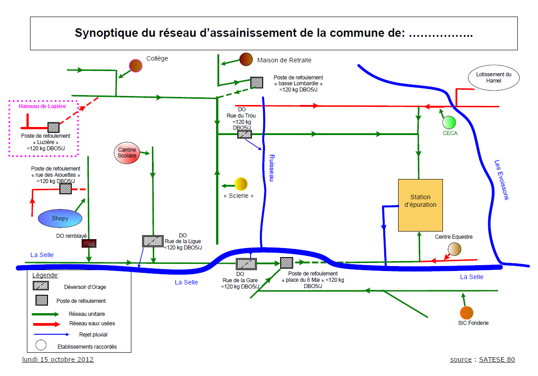

- Liste des points de déversement au milieu naturel

Etablir un tableau des points de déversement en précisant la légende du tableau pour les abréviations et les codes utilisés :
Exemple de légende :
- (1) Repère à reporter sur les cartes ou plans
- (2) Le type d’ouvrage associé au déversement : DO = déversoir d’orage, TP = Trop plein d’un poste de pompage, …etc.
- (3) Le nom du point : utiliser de préférence le nom d’une rue, d’une place, d’un lieu de l’agglomération.
- (4) coordonnées de l’ouvrage de déversement et/ou du point de rejet final Si information disponible - pas bloquant pour transmission du doc
- (5) Nom de la commune d’implantation
- (6) Nom du maitre d’ouvrage
- (7) Nom du milieu récepteur : nom du canal, cours d'eau, marais, mer par émissaire, mer sans émissaire, plan d'eau,… + libellé et code de la masse d’eau réceptrice des rejets (si possible)

Repère | Type de point | Nom du point | Coordonnées X Y | Commune de localisation | Maître d’ouvrage | Milieu récepteur
(1) | (2) | (3) | (4) | (5) | (6) | (7)

- Raccordements domestiques

Dresser la liste des communes raccordées, en totalité ou partiellement, au système de traitement concerné par ce cahier de vie. Remarque : ce tableau est valide à la date de signature du cahier de vie et doit être mis à jour dans le rapport annuel.

Commune (ou partie de commune comprise dans la zone de collecte) | Nombre total de branchements | (A)  Population raccordée | (B)  Population totale de la zone collectée | Taux de raccordement  (A)/(B)
Total

- Raccordements non domestiques

Dresser la liste des industriels et des autres établissements raccordés en précisant pour chacun la modalité de raccordement définie avec la collectivité.
Ce tableau est valide à la date de signature du cahier de vie et doit être mis à jour dans le bilan annuel.
Les autorisations de rejet et le cas échéant les conventions de déversement doivent être tenus à la disposition ,par le maître d’ouvrage, des services en charge du contrôle et de l’agence ou office de l’Eau.

Nom de  l’établissement | Activités | Modalité de raccordement (1)
◻ néant◻ auto.
◻ conv.
◻ néant
◻ auto.
◻ conv.
◻ néant
◻ auto.
◻ conv.

- « ◻ néant » : Aucune autorisation n’a été accordée.
« ◻ auto. » : Autorisation de rejet accordée par le maître d’ouvrage.
« ◻ conv » : Convention de déversement signée.

A.3 – Programme d’exploitation sur 10 ans

Recenser et décrire les actions d’exploitation récurrente sur le réseau : curage, contrôle des branchements, gestion des sous produits, visites des postes de pompage,…

Préciser qui les fait et à quelle fréquence.

Présenter sous forme de tableau.
Nature de l’action | Description de l’action | Opérateur | Fréquence

B - SYSTEME DE TRAITEMENT

B.1 - Rappel reglementaire

- Nature et date de l’acte administratif en vigueur : JJ/MM/AAAA
Cf. copie de l’acte administratif (arrêté d’autorisation ou récépissé de déclaration) en annexe III.

- Les prescriptions pour les rejets

Compte-tenu des exigences réglementaires nationales et des prescriptions du Service en charge du contrôle, les rejets doivent respecter le tableau suivant :

Paramètres | Concentration maximale des rejets (mg/l) | Rendement minimum à atteindre (%) | Valeur de rejet rédhibitoire (mg/l)
DBO5
DCO
MES
NK
NH4
NO2
NO3
NGL
Pt
Autres

Eléments à préciser :
  - si le niveau de rejet doit être respectée en concentration et / ou rendement.
  - pour chaque paramètre s’il s’agit de valeurs moyennes journalières ou annuelles
  - le nombre de dépassements autorisés dans les conditions normales de fonctionnement (hors situations inhabituelles) et hors valeurs rédhibitoires
Si nécessaire, modifier le tableau pour tenir compte des prescriptions imposées par temps de pluie ou pour certaines périodes de l’année.

B.2 – Elements descriptifs

Station de traitement des eaux usées
Nom :
Lieu d’implantation : | Commune / Code Insee / Adresse
Date de mise en service : | Année / Mois
Maître d’ouvrage :
Capacité nominale : | Equivalent  habitants | Organique  kg/jour de DBO5 |  | Hydraulique m³/jour |  | Débit de pointe m³/h
Temps sec
Temps de pluie
Débit de référence :
Type de traitement | File eau :
Type de traitement | File boues : si indépendante de la file eau
Exploitant(s) : | Nom, date de prise en charge, nature et durée du contrat

- Localisation du système de traitement :

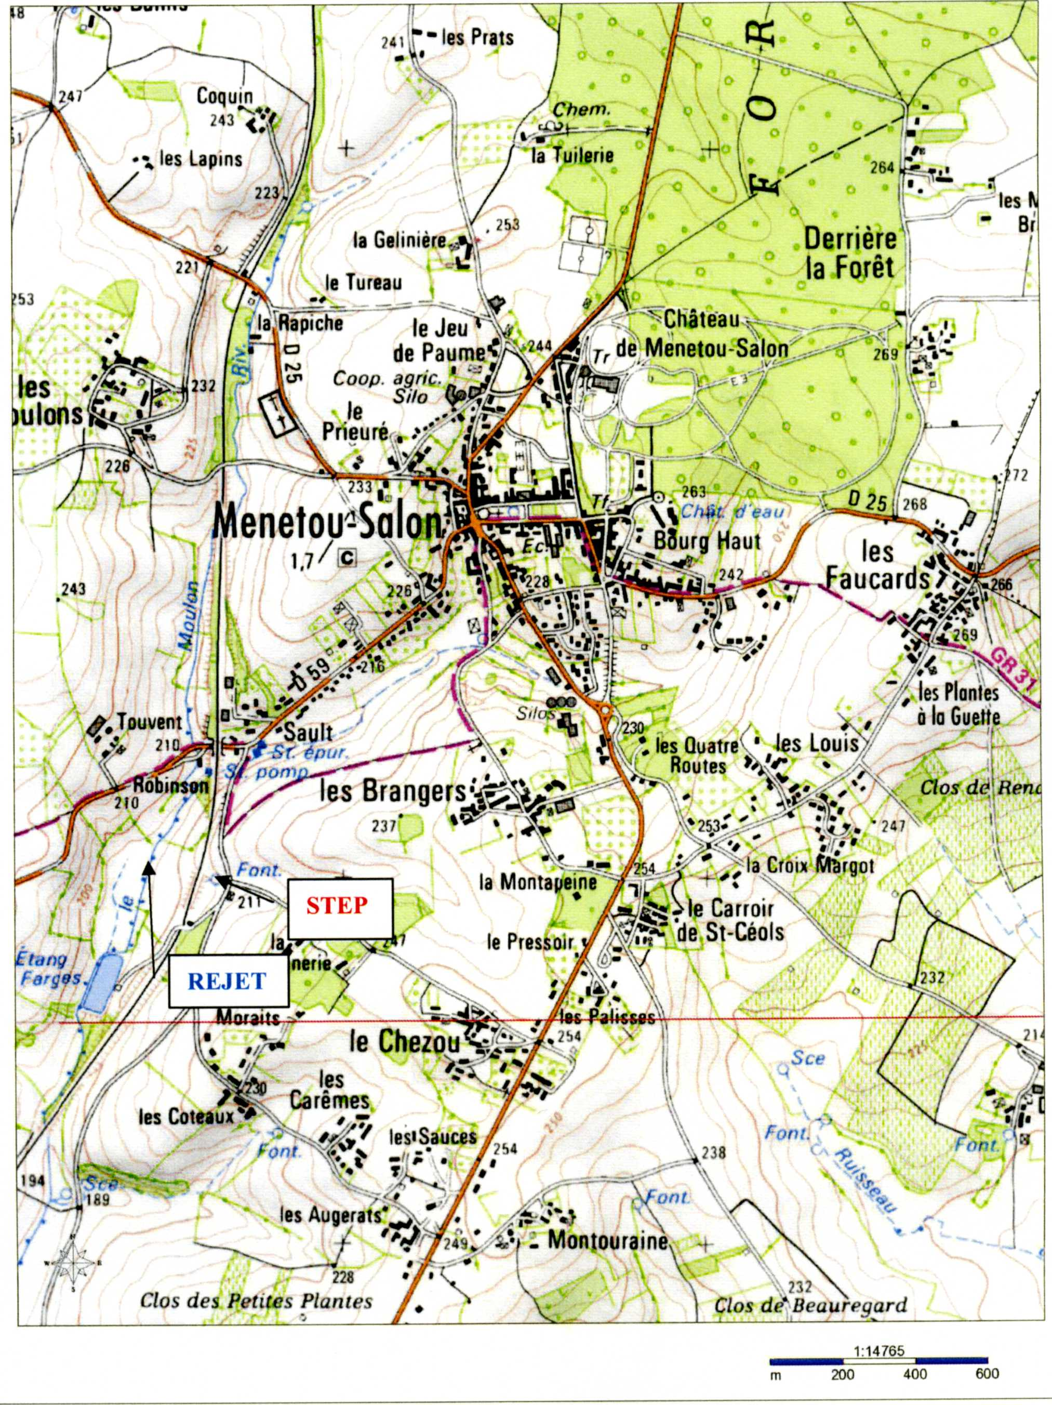
Sur un fond de carte IGN 1/25 000 localiser la station de traitement des eaux usées et son/ses point(s) de rejet.

Coordonnées en projection « Lambert 93 » (métropole) ou référentiel local (outre mer):
Déversoir en tête : | X : Y :
Station de traitement des eaux usées : | X : Y :
Point de rejet de la station : | X : Y :

- Schéma synoptique du système de traitement et localisation des points d’autosurveillance

Il s'agit d'une représentation schématique des files « eau » et « boue » permettant de localiser les points SANDRE.
Sont représentés sur ce schéma :
- les points de mesure physiques (mesures de débit et points de prélèvement) ;
- les points d’injection des apports extérieurs (matières de vidange, lixiviat, etc) ;
- le circuit des retours en tête ;
- la localisation du/des bassin(s) d’orage, et de ses circuits hydrauliques (alimentation, surverse et restitution) ;
- le déversoir en tête et les by pass ;
- La localisation de l'injection des réactifs file « eau » et file « boue » ;
- les points de rejet et le nom du milieu récepteur ;
- les points SANDRE associés aux points de mesure physiques.
Une légende doit accompagner le schéma.

- Description sommaire des principaux ouvrages

Si nécessaire, en complément des informations mentionnées sur le synoptique

File Eau :
Types de traitement :
  - Boues activées
  - Lagunes
  - Filtres plantés
  - …

Ouvrages et équipements :
  - Relevage
  - Déversoir en tête de station
  - By-pass en cours de traitement
  - Fosse de réception d’apports extérieurs
  - Dégrilleur
  - Dessableurs deshuileur
  - Bassin d’orage
  - Bassins d’aération
  - Clarificateur
  - …

File Boue : si indépendante de la file eau
Types de traitement :
  - Déshydratation des boues
  - Stabilisation des boues
  - …

Ouvrages et équipements :
  - Epaississeur raclé
  - Deshydratation
  - Silo
  - Capacité de stockage
  - …

B.3 – Programme d’exploitation de la station de traitement des eaux usees et, le cas échéant, de l’ouvrage d’évacuation sur 10 ans

Fréquence minimale de passages sur la station :

Cette fréquence est à adapter de manière à permettre le bon fonctionnement des installations.
Si non renseigné, fréquence hebdomadaire.

Recenser et décrire :
- les actions d’exploitation récurrentes sur la station faites à chaque passage : contrôles visuels des équipements, entretien des ouvrages et équipements, réalisation de tests pour surveiller les rejets, extraction des boues

- les opérations particulières : curage des bassins, faucardage des lits plantés,…

(Préciser qui les fait et à quelle fréquence et les présenter sous forme de tableau).

Préciser :
- si le maître d’ouvrage dispose du dossier des ouvrages exécutés (DOE)
- si le maître d’ouvrage dispose du dossier d’intervention ultérieure sur l’ouvrage (DIUO)

Nature de l’action | Description de l’action | Opérateur | Fréquence

Rappel des
- recommandations d’entretien et d’exploitation des ouvrages d’évacuation (zone d’infiltration, zone de rejets végétalisée…)
conclusions de l’analyse de risques de défaillance (document à joindre en annexe)

B.4 – milieu(x) recepteur(s)

Milieu(x) récepteur(s)
Nom :
Type : | □ Rejet superficiel | Préciser le nom du canal, cours d'eau, marais, mer par émissaire, mer sans émissaire, plan d'eau,…  + libellé et code de la masse d’eau réceptrice des rejets (si possible)
Type : | □ Rejet souterrain | Préciser sol (Infiltration sans valorisation agricole), réutilisation agricole ou autre, mer (hautes profondeurs),…

Milieu récepteur : un écosystème aquatique, ou un aquifère, où sont rejetées les eaux usées, traitées ou non. Un milieu récepteur correspond généralement à une partie de masse d’eau ou une zone d’alimentation de masse d’eau

Préciser si rejet direct dans le milieu ou via un « vecteur » (fossé, conduite EP, ZRV,…).

Synoptique (exemple 1 à mettre en annexe)

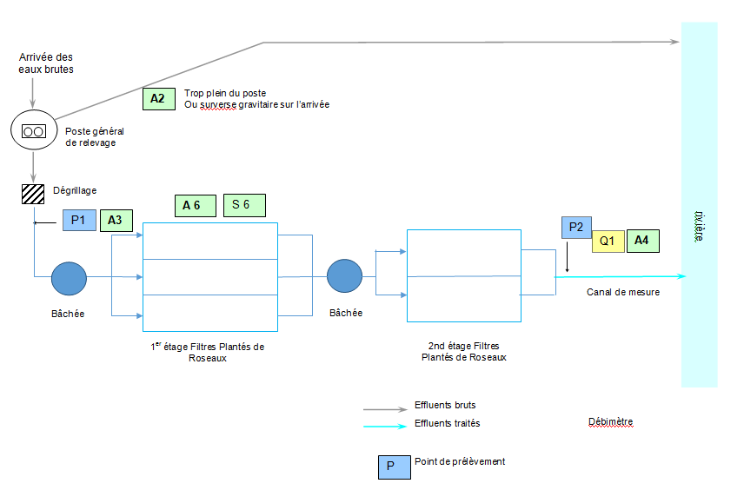

Source : OIEAU
Synoptique (exemple 2 à mettre en annexe)
arrivée des eaux brutes
poste de relevage
rivière
P1
TABLE D'EGOUTTAGE
P2
puits à boues
BASSIN D'AERATION
CLARIFICATEUR
SILO
A BOUE
PRETRAITEMENTS
A3
CHLORURE FERRIQUE
S 14
vers filière élimination
S 6
REACTIFS FILE BOUE
S 15
A 6
A4
canal de mesure
P
recirculation
retours
Q1
Q2
poste toutes eaux
A2
trop plein du poste
Effluents bruts
Effluents traités
Retours
Point de prélèvement
Boues
Débimètre électromagnétique
Débimètre ultrason

Section 2

Organisation de la surveillance du système d’assainissement

A - modalites de mise en place de l’AUTOSURVEILLANCE et liste des points equipes

A.1 - Autosurveillance des effluents

- Protocole de réalisation d’un bilan 24H pour l’autosurveillance

Le protocole est adapté à la station de traitement des eaux usées. Le maître d’ouvrage définit les conditions de réalisation des bilans 24H pour que les mesures et les prélèvements respectent les prescriptions réglementaires. Si besoin, celui-ci peut être joint en annexe du cahier de vie.

- Réalisation des bilans 24H d’autosurveillance

Les bilans sont réalisés : ◻ en interne ◻ par un prestataire extérieur

Les échantillons sont envoyés dans un laboratoire agréé : ◻ oui ◻ non
SANDRE | Emplacement | Type | Identifica-tion | Matériel en place (prévoir asservissement) | Matériel à prévoir pour le bilan (prévoir asservissement) | Type de données
A2 | Déversoir en tête de station | Débit,existence de déversements | Q1 |  |  | Volume journalier en m³
 |  | Débit,existence de déversements | Q1 |  | Débitmètre portable | Volume journalier en m³
A3 | En aval des prétraitements – sortie tamis | Prélèvement | P1 |  | Préleveur d’entrée portable | Débit, pH,température, MES, DCO, DBO5, NK, NH4, NO3,NO2, Pt
A6 | alimentation silo | Débit | Q2 | electromagnétique |  | Volume journalier en m³
A5
A7
Pluviomètre |  | Hauteur (mm) |  |  |  | Hauteur de précipitations (mm)
A4 | dans le canal de sortie | Prélèvement | P2 | Canal venturi | Préleveur de sortie portable | Débit, pH,température, MES, DCO, DBO5, NK, NH4, NO3,NO2, Pt
- Liste des points équipés et du matériel utilisé

Demander à préciser les méthodes pour l’estimation des débits.

- Suivi du dispositif d’autosurveillance
Pour les matériels dont il est propriétaire, le maître d’ouvrage formalise, pour chaque équipement et appareil du dispositif d’autosurveillance, le suivi métrologique par :
- Un mode opératoire indiquant les actions d’entretien et de maintenance ainsi que leur fréquence, les critères de vérification, la fréquence de chaque vérification, l’écart maximum toléré associé, et en précisant les actions à mettre en œuvre en cas de dépassement d’un de ces écarts ou en cas de panne de l’appareil ;
- Une fiche de vie retraçant l’historique des différentes interventions, vérifications et étalonnages réalisés, ainsi que les résultats de ces opérations (voir document en annexe).

Pour les matériels qu’il fournit, le prestataire est responsable de ce suivi métrologique et devra pouvoir fournir à la collectivité les modes opératoires et les fiches de vie correspondants.

Un exemple de suivi métrologique d’une sonde à ultrasons est présenté dans le guide de l’ARSATESE Loire Bretagne « Cahier des clauses techniques particulières à la mise en place de matériels pour la réalisation de l’autosurveillance des rejets d’eaux usées urbaines ou industrielles ». http://www.arsatese-loirebretagne.asso.fr/spip2/IMG/pdf/cctp_as_arsatese_lb_09_2014.pdf

- Fréquence des bilans d’autosurveillance réglementaires

Compte tenu des exigences réglementaires nationales, des prescriptions du service en charge du contrôle et des demandes particulières de l’agence ou de l’office de l’eau, la fréquence des bilans d’autosurveillance est la suivante :

Fréquence imposée
1 bilan 24h par an

Le maître d’ouvrage transmet, avant le 1er décembre de l’année précédente, le programme annuel d’autosurveillance au service en charge du contrôle pour validation et à l’agence et office de l’eau.

NB : L'annulation d'un bilan ne se justifiera que pour des raisons de mauvais fonctionnement du matériel d'autosurveillance ou un arrêt total de la station de traitement des eaux usées mais en aucun cas pour cause d'un fonctionnement défectueux de la station.

- Consignation des données

L’ensemble des résultats liés à l’autosurveillance est consigné dans le présent cahier de vie (résultats d’analyses, volumes cumulés, quantités de boues évacuées, énergie et réactifs consommés).

A.2 - Autosurveillance des sous produits de l’assainissement

Remarque : les tableaux de ce chapitre doivent être mis à jour dans la section 3 de ce document (journal d’exploitation). Ces données du journal d’explotation sont reprises dans le bilan de fonctionnement annuel ou bi annuel.

- Les boues

Destination | Type de boue (et code SANDRE associé) | Méthode d’évaluation de la quantité annuelle | Unité  (m³ et tonne de matières sèches) | Précisions (adresse, localisation, références réglementaires …etc.)

- Les autres sous-produits

Sous-produit | Estimation de la quantité annuelle | Unité (m³ ou tonne) | Méthode d’évaluation de la quantité annuelle | Destination(s) :  Type, nom, adresse
Refus de dégrillage (S11) |  |  |  | Centre de Stockage de Déchets Ultimes de type II - Nom – Adresse – Code SIRET
Sables (S10)
Graisses (S9)
Autres (préciser)

A.3 - Autosurveillance des apports extérieurs

Apports extérieurs | Précisions : origine des apports, traitement éventuel.
Matières de vidange (S12)
Matières de curage (S13)
Autres – Préciser (S18)

B - Transmission des données d’autosurveillance

Les résultats des mesures prévues par l’arrêté du 21 juillet 2015 et réalisées, sont transmis au format SANDRE au service en charge du contrôle et à l’agence ou l’office de l’eau, dès leur réception ou au plus tard le mois suivant leur réception.

Dysfonctionnement du système d’assainissement :

En cas de dysfonctionnement du système d’assainissement pouvant entraîner une dégradation du milieu récepteur, le maître d’ouvrage en informe immédiatement le service en charge du contrôle et l’agence ou office de l’eau et précise les éventuels risques immédiats sur l’état du milieu récepteur et des usages (dans ce cas, le maître d’ouvrage informe la personne responsable de ces usages). La déclaration est accompagnée de commentaires sur les causes du dysfonctionnement constaté ainsi que sur les actions correctives mises en oeuvre ou envisagées (cf. annexe du document).

Un exemple de fiche déclarative est présenté en annexe II.

C – Organisation interne du ou des gestionnaires du système d’assainissement

1. Annuaire des services

L’annuaire de service correspond à l’organisation interne.

Organisme | Adresse | Téléphone – Fax – Email
Système de collecte
Maître d’ouvrage : |  | Tél :  Fax :  Email :
Exploitant (si différent du maître d’ouvrage) : |  | Tél :  Fax :  Email :
Permanence 24h/24h |  | Tél :  Fax :  Email :
Station de traitement des eaux usées
Maître d’ouvrage : |  | Tél :  Fax :  Email :
Exploitant (si différent du maître d’ouvrage) : |  | Tél :  Fax :  Email :
Permanence 24h/24h |  | Tél :  Fax :  Email :
Destinataires des résultats de l’autosurveillance
Service en charge du contrôle : |  | Tél :  Fax :  Email :
Agence ou office de l’eau : |  | Tél :  Fax :  Email :
Le cas échéant, SATESE ou équivalent : |  | Tél :  Fax :  Email :

(1) Préciser le domaine d’intervention et le nom de l’organisme

Section 3

Suivi du système d’assainissement

A. bilans de fonctionnement des 3 dernières annees

Il comprend notamment :
- Les informations et résultats d’autosurveillance obtenues en application des articles 15, 17 et 18 et des annexes 1 et 2 de l’arrêté du 21 juillet 2015
- Les résultats des mesures d’autosurveillance reçues dans le cadre des autorisations de déversement d’eaux usées non domestiques dans le système de collecte, en application de l’avant-dernier alinéa de l’article 13 de l’arrêté du 21 juillet 2015
- Une synthèse annuelle du fonctionnement du système d’assainissement
- Une synthèse des alertes dans le cadre du protocole prévu à l’article 19 de l’arrêté du 21 juillet 2015
- Les documents justifiant de la destination des boues

Les bilans de fonctionnement des années passées sont conservés et archivés par le maître d’ouvrage, qui les tient à disposition du service en charge du contrôle et de l’agence ou office de l’eau.

Le bilan de fonctionnement doit être réalisé chaque année (STEU de capacité nominale ≥ 500 EH) ou tous les deux ans (STEU de capacité nominale < 500 EH), conformément à la réglementation en vigueur. Le bilan de fonctionnement pour l’année N doit être transmis au service en charge du contrôle et à l’agence de l’eau ou l’office de l’eau avant le 1er mars de l’année N+1. Le Ministère en charge de l’environnement met à disposition un modèle de ce bilan annuel. Le service en charge du contrôle et l’agence de l’eau ou l’office de l’eau, destinataires du bilan de fonctionnement, peuvent préciser les éléments attendus dans le bilan de fonctionnement, au cas par cas, pour tenir compte des situations particulières de chaque système d’assainissement.

Ce modèle de bilan de fonctionnement est disponible dans le paragraphe « II – Textes techniques relatifs à l’assainissement collectif » de la partie « Recueil de textes » du site dédié à l’assainissement mis en place par la Direction de l’Eau et de la Biodiversité :

http://assainissement.developpement-durable.gouv.fr/recueil.php

B. journal d’exploitation

Il comprend les actes datés effectués sur le système d’assainissement et les événements majeurs datés survenus sur le système d’assainissement de l’année en cours.

Il est disponible sur le site de la station et tenu à jour par ou sous la responsabilité du maître d’ouvrage.

Les journaux d’exploitation des années passées sont conservés et archivés par le maître d’ouvrage.

Le journal d’exploitation peut prendre la forme d’un tableau regroupant les informations suivantes :

1. Pour la STEU et chaque poste de pompage

Nature de l’intervention | date | heure | météo | pluviométrie | Intervenant (personne, entreprise)

Opérations d’exploitation :
- évacuation des boues et des sous-produits : nature, quantité, destination
- Livraisons et relevés des stocks de réactifs
- Relevé des index (pompes, débitmètres, électricité,…)
- Résultats des tests simplifiés d’autocontrôle sur la STEU : obligation réglementaire du service en charge du contrôle, pilotage optimisé de la STEU, constat de dysfonctionnement sur la STEU…
- Gestion d’apports extérieurs
- …

Opérations de maintenance :
- Entretien des équipements électromécaniques
- Renouvellement d’équipements
- Entretien de dispositifs d’autosurveillance
- …

Opérations (non programmées) liées à un dysfonctionnement (panne, circonstances exceptionnelles,…) : nature de l’événement, nature de l’intervention corrective

2. Pour les ouvrages du système de collecte (hors de postes de pompage)

Date
Heure
Intervenant (personne, entreprise,…)

Opérations d’exploitation :
- curage de conduites (linéaire, localisation, infos relatives à l’évacuation des sous produits (nature, quantité, destination),
- vidange d’ouvrages (bassins de stockage, dégrilleurs, dessableurs, déversoirs d’orages,...)
- …

Opérations liées à un dysfonctionnement :
- débouchage de conduite, d’ouvrages
- réparation (voire réhabilitation) non programmée de conduite
- …

C. Mise à jour des données descriptives du système d’assainissement

Cela concerne notamment les tableaux relatifs au nombre de raccordements domestiques et non domestiques, le linéaire de réseaux,…

A fréquence régulière ou lorsque ces modifications sont significatives, les parties de la section 1 concernées sont à mettre à jour.

ANNEXES

Les exemples de tableaux ou de fiches présentés dans les annexes sont fournis à titre indicatif, ils peuvent naturellement être adaptés en fonction des besoins ou des outils ou logiciels disponibles.

ANNEXE I
-
Fiche de vie du materiel

Modèle de FICHE DE VIE DU MATERIEL à adapter

Mettre un modéle pour chaque type de matériel

Identification :
Marque : |  |  | Type : |  | N° de série :
Localisation :
Date de réception : |  |  | Date de mise en service :

Procédures de suivi :
Références des procédures de maintenance :
Références des procédures de vérification ou d’étalonnage :

Fréquence des vérifications ou des étalonnages :
Vérification 1 f /semaine (par ex.)
Ecart Maximum toléré : <= 10 %

Identification des intervenants :
Interne :
Externe :

Enregistrement des interventions :

Date | Nature intervention  (maintenance, étalonnage...) | Intervenant | V mesuré | V théorique | Ecart | Conclusions | Visa

A préciser aussi :
Référence du dossier relatif à cet équipement.
Durée d’archivage des données relatives à cet équipement.
Nom, adresse, téléphone, fax, du fabriquant ou fournisseur.
Conditions particulières d’utilisation.

ANNEXE II
-
Fiche de déclaration de non-conformité

Exemple
Déclaration de non-conformité

Responsable de la diffusion de cette déclaration :
Nom : ...............................................Fonction : ........................................Signature : .........................

Description de la non-conformité
- Nature :
.............................................................................................................................................................
- Type : □ Non-conformité relative à un résultat
□ Non-conformité relative à l’organisation
□ Autre : ……………………………………
- Description :
.............................................................................................................................................................
.............................................................................................................................................................
.............................................................................................................................................................
- Causes :
Inondations, panne ou dysfonctionnement non directement lié à un défaut de conception ou d’entretien ; rejets accidentels de substances chimiques dans le réseau, acte de malveillance, autre,...
.............................................................................................................................................................
.............................................................................................................................................................
.............................................................................................................................................................

Impacts environnement et sécurité éventuels
.............................................................................................................................................................
.............................................................................................................................................................
.............................................................................................................................................................

Personnes à prévenir
- Interne (nom, fonction, délai) :
.............................................................................................................................................................
- Externe (nom, fonction, organisme, délai) :
.............................................................................................................................................................

Action curative mise en oeuvre immédiatement
.............................................................................................................................................................
.............................................................................................................................................................
.............................................................................................................................................................

Action corrective et suivi de sa mise en oeuvre
- Décrire la nature de l’action corrective et la façon dont on s’assurera de son efficacité.
.............................................................................................................................................................
.............................................................................................................................................................
.............................................................................................................................................................
- Responsable : Responsable exploitation ...........................................................................................
- Délai : ................................................................................................................................................
- Date de constat de mise en oeuvre : .........................................................Signature : .......................
- Date de constat d’efficacité : ………...........................................................Signature : .......................
Observations :
.............................................................................................................................................................
.............................................................................................................................................................

ANNEXE III
-
Acte administratif

Insérer la copie de l’acte admistratif (ou des actes en cas de pluralité) : récépissé de déclaration … etc.

ANNEXE IV
-
Analyse des riques de défaillance

